
课 程 报 告

课程名称：软件测试综合实验
学院： 软件学院
专业班级： 20182016
组长：席奇
组员：张欣宇、盖永浩、王炳哲、陈宇、单晓健
指导教师：史长亭
提交日期：

绪言
如今快速变化的市场环境下，收集用户完整、稳定不变的需求是不可能的。而敏捷过程将程序代码和系统需求紧密联系在一起，将系统需求视作流动变化的需求。这也对敏捷项目中的测试人员提出更高的要求。
为学习敏捷测试，我们设计了一系列任务。通过这些任务的完成，你将掌握如下知识和技能：
- 什么是测试
- 测试的一般思路和方法
- 什么是敏捷测试
- 敏捷测试的标准流程
- 敏捷测试的分类和方法
- 敏捷测试的推荐工具
本任务报告为课程的配套教材，与课件共同完成教学目标。学员需要在完成课程的同时，完成对应任务报告中需撰写和提交的内容。
其中每个任务设置了成果得分、展示得分、报告得分三个评分项，分别从小组的任务完成成果质量、课堂展示效果和撰写的报告质量三方面进行评分。评分也将作为个人和小组最终得分的依据。

任务清单

课程目标 | 任务编号 | 任务名称
课程准备 | 1 | 测试与开发环境准备
课程准备 | 2 | 认识软件测试
测试设计 | 3 | 用户故事和测试用例设计
测试设计 | 4 | 结对编程和测试
迭代测试 | 5 | 持续集成和构建
迭代测试 | 6 | 持续迭代和交付
系统测试 | 7 | 自动化测试
系统测试 | 8 | 性能测试
课程考核 | 9 | 小组报告
课程考核 | 10 | 课程报告

Task1：
任务名称 | 测试与开发环境准备
预计时长 | 3小时 | 实际时长 | 4小时
任务目标 | - 完成团队组建  - 完成开发和测试的系统环境准备  - 完成论坛个人信息页和注册功能的原型开发
环境要求 | - 开发和测试服务器一台  - 个人工作机一台，操作系统win7及以上，内存4G以上
工具材料 | - JDK1.8及Tomcat8.0安装包  - Eclipse安装包  - Jodd开发框架安装包  - 《简易论坛界面效果图》
任务分工 | 开发组：单晓健20% 陈宇15% 盖永浩15%  测试组：张欣宇10% 席奇30% 王炳哲10%  客户：史长亭
任务步骤 | - 完成团队组建，每个团队需具备2-3个有良好开发基础的开发人员。开发组主导基于用户故事的开发和迭代开发，测试组主导基于用户故事的测试用例设计和测试验证。  - 根据《简易论坛界面效果图》，经与客户交流后，确定本组的开发需求与计划，明确分工。  - 开发组在满足开发环境要求的电脑上安装Eclipse，部署Jodd开发框架。测试组在满足测试环境要求的电脑上安装Tomcat8.0，自主学习测试程序的安装部署过程。  - 开发组完成个人信息页和注册功能的原型开发;测试组在此过程中观看开发人员编写代码进行静态测试。  - 向客户演示完成情况，客户对完成情况进行考评。
过程记录 | 根据任务步骤，在下面单元格中详细记录项目过程中的思路、问题、解决办法、结论、结果，多用图表、截图等展示，代码备查。
团队组建：
开发组：单晓健 陈宇 盖永浩
测试组：张欣宇 席奇 王炳哲

完成开发和测试的系统环境准备：
程序开发语言：JAVA
程序框架：Spring
服务器：Tomcat
数据库：MySQL
数据库工具：Navicat

MySQL安装下载：
- 在浏览器中打开https://www.mysql.com/，进入MySQL的官方网站，选择downloads标签
- 在打开的标签页中，滑到页面的最下面，可以看到MySQL Community Edition Community (GPL) Downloads » 的字样，点击Community (GPL) Downloads »
- 在之后打开的页面中，点击MySQL Community Server (GPL)
- 在之后打开的页面中就可以看到相关的下载项，在图中第一个红色框标注的地方就是选择操作系统，这里我们选择Microsoft Windows
- 选择MySQL Installer进去页面之后选择第二个下载项进行下载，会要求先登录再下载，如果没有账号可以注册一个.
- 双击安装文件mysql installer，
  - MySQL需要.NET Framework4.0才能继续安装，大家电脑中若没有可自行搜索安装；若有，则会正常安装
- 接下来就是一些说明协议，同意协议，打钩之后，点击next，然后出现，选择安装选项的界面，一般选择第一个就行，这个选项包含了一些MySQL其它组件，像MySQL Workbench，MySQL for Excel等等，如果只安装MySQL数据库，选择第二项Server only就行。
- 点击next出现检查必需项，如果电脑安装了VC2013运行库，Excel，VisualStudio前三项就会自动打上勾，若没有装这些，点击next的时候会出现警告框，直接点击是跳过即可。然后出现即将要安装的软件和插件
- 点击execute开始执行安装，等全部安装完之后，点击next。之后出现配置界面，点击next之后开始配置，第一个配置的是mysql的运行模式和网络，其中Config Type表示运行模式，如果安装mysql是做开发用，就直接选择第一个默认的就行，第二个Server Machine表示运行模式为服务器模式，这些模式的不同会导致MySQL占用系统资源的不同，第二个配置的是网络相关，表示链接MySQL的时候使用TCP/IP协议，并指定端口号为3306，这些如果没有特殊要求就不要去改
- 配置完成之后点击next，需要填写MySQL中root用户的密码，长度最低为4位，第二栏中还可以添加普通用户，一般开发用不用再建立用户了，直接使用root就可以，所以我们填完密码之后点击next.
- 以下图片中需要配置的是MySQL的运行方式，第一个单选框表示是否将MySQL服务作为一个windows服务来运行，windows server name表示MySQL服务在windows server中的名称，第二个单选框表示是否在系统启动时自动启动MySQL，第三个单选框表示MySQL服务以哪个账户运行，这一页的基本别动，直接next.
下页是关于MySQL的插件和扩展，直接next. 然后出现下面的界面，直接点击execute.然后再配置MySQL的实例，点击next，下一页中点击check，然后点击next：
- 点击下图中的execute执行完毕之后点击finish，又回到了主程序，然后点击next然后点击finish就配置完在开始菜单找到 MySQL Command Line Client打开，提示输入密码，输入刚开始安装的时候你配置的密码，出现下图表示你安装成功了

- 配置mysql环境变量（非必要，用于在cmd里运行mysql）
和其他环境变量的配置方法一样，我们打开环境变量配置窗口（右键此电脑 -> 高级系统设置> 系统属性里选择“高级” -> 环境变量）
选中系统变量中的“path”，在path值开头处输入mysql安装目录下的bin文件夹所在路径（例如：C:\Program Files\MySQL\MySQL Server 5.7\bin），保存退出；
- 注意：mysql server安装的默认路径为：C:\Program Files\MySQL\MySQL Server 5.7
- 测试是否配置成功：打开cmd，输入“mysql -u root -p”回车，然后输入mysql安装时设置的root账号的密码（123456），若提示“Welcome to the MySQL monitor.”说明配置成功了。

Navicat下载安装：
1.在官网下载Navicat Premium，其是收费软件，故需到官方网站购买许可证后再激活。
2. 点击exe文件安装，选择安装路径后，一路next即可
3. 打开navicat，可以看到已经安装成功
4. Navicat连接MySQL，连接localhost, 输入你的电脑上mysql的初始密码

JDK安装：
1.下载好jdk安装程序, 双击下载的exe文件，开始安装。点击下一步
2.选择jdk的安装目录，建议大家就算不使用默认路径，建议也放在C盘，纯英文的目录下
3.直接点击下一步，出现下图的告警信息，直接点“确定”，继续。
4.弹出个窗口，还要选择文件夹，不是安装程序出问题了，仔细一下，安装的不是jdk，是jre，jre是用于运行时的包，是jdk的一部分，所以继续安装，点击下一步
5.弹窗告诉已成功安装。
6.接下来配置环境变量，在桌面右击“计算机”图标，选择“属性”。
7.点击高级系统设置，在“高级”选项卡，点击下方“环境变量”按钮，选择新建
8.输入变量名：JAVA_HOME， 输入变量值：C:\Program Files\Java\jdk1.8.0_221 , 变量值为第3步中选择的安装路径
9.选择Path变量,选择编辑
10.选择新建
11.输入: %JAVA_HOME%\bin, 然后保存

Tomcat下载安装：
一、Tomcat下载

1、打开Tomcat官网，默认进入官网首页，官网地址为：https://tomcat.apache.org/
2、左侧的导航栏可以看到 Download（下载），以及最近相关版本的Tomcat（9、8、7...），这里选择的是Tomcat8，点击进入
3、进入tomcat8的相关页面后会显示一些该版本的信息，可以忽略，鼠标下滑进行查找
4、这里我们可以看到Tomcat8的子版本，根据需求进行选择 8.5 还是 8.0 ，这里选择 Tomcat8.5
5、现在该选择下载Tomcat8.5的安装方式了，解压版和安装版，解压版是第一个选项链接，但个人倾向于安装版，即最后一个选项链接（Windows Service Installer - Windows服务的安装程序），点击进行下载
二、Tomcat安装

1、Tomcat安装还是比较方便的，双击你下载的Tomcat .exe 文件进入安装界面
注：安装Tomcat之前需安装并配置 jdk 和 jre ，请在安装并配置完毕后，再进行安装Tomcat
2、点击 Next（下一步）
3、点击 I Agree（我同意）
4、点击 Next（下一步）
5、到了这里，就需要注意一下了，需要设置自己的端口号（四位），默认为8080，如果你想设置成其他，也可以，但不推荐，因为可能会与其他端口冲突导致Tomcat无法正常启用等后果，想好后点击 Next（下一步）
6、这里就更需要注意了，这是配置jre的关键步骤，所以，在安装Tomcat之前需要下载安装并配置jdk，Tomcat8.5会找到你jre的more默认，如果你在安装jre的时候，为自定义路径，这里就需要改成你的jre安装路径，选择完后点击 Next（下一步）
7、这里就是你Tomcat的默认安装路径，当然，你也可以自定义，看个人喜好，选择完后点击 Install（安装）
8、点选 Run Apache Tomcat（启动Tomcat服务），点击Finish（结束），OK，执行到这里Tomcat的安装就结束了，但是，Tomcat能不能够正常使用还需要测试
9、打开浏览器，输入HTTP协议，加上你的Tomcat的端口号，即 http://localhost:8080/，进入Tomcat页面则表示成功，否则为失败，卸载重装，同时检查你的jdk是否安装配置，安装时jre的路径选择是否正确

>>Spring框架环境搭建
1.引入Spring框架所需的jar包
2.引入Spring配置文件，默认文件名applicationContext.xml
>>托管你的bean给Spring
1.使用配置文件
2.使用注解-
(1)首先需要配置Spring框架的自动扫描功能
(2)在需要托管的类上使用注解进行标识
(3)配置依赖注入
使用Spring实现AOP：
1.使用xml配置文件、
1>添加一个切面类（别忘了托管）
2>添加通知方法
3>AOP配置
2.使用注解实现AOP
1>配置文件中需要开启AOP注解配置的开关；
2>生成切面类，托管并且使用@Ascpect来标明该类是一个切面类
3>定义切入点
4>添加通知
过程记录 | 根据任务步骤，在下面单元格中详细记录项目过程中的思路、问题、解决办法、结论、结果，多用图表、截图等展示，代码备查。
完成论坛个人信息页和注册功能的原型开发：
设计论坛个人信息页和注册功能所需要的数据，并根据这些数据设计相应的数据库，学习并使用spring框架完成基本的实验项目的搭建。测试组在此过程中观看开发人员编写代码进行静态测试，在测试人员的协助之下，基本修正初版本程序中的bug以及不合理之处。
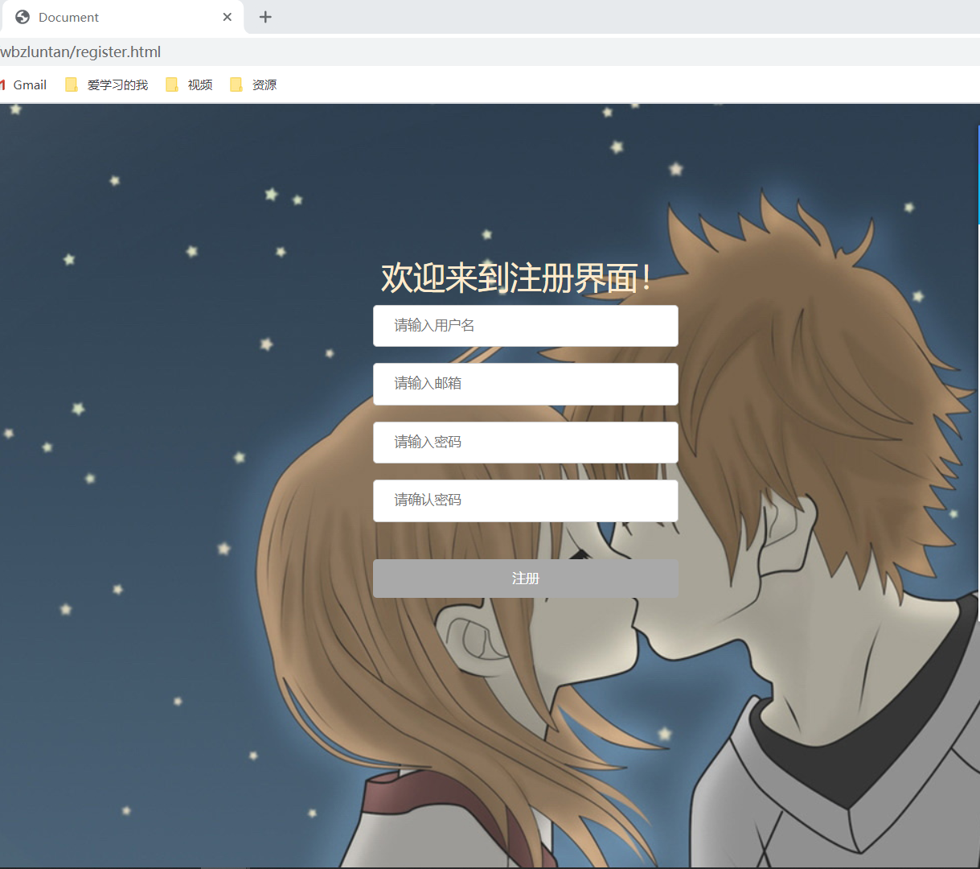
注册界面设计
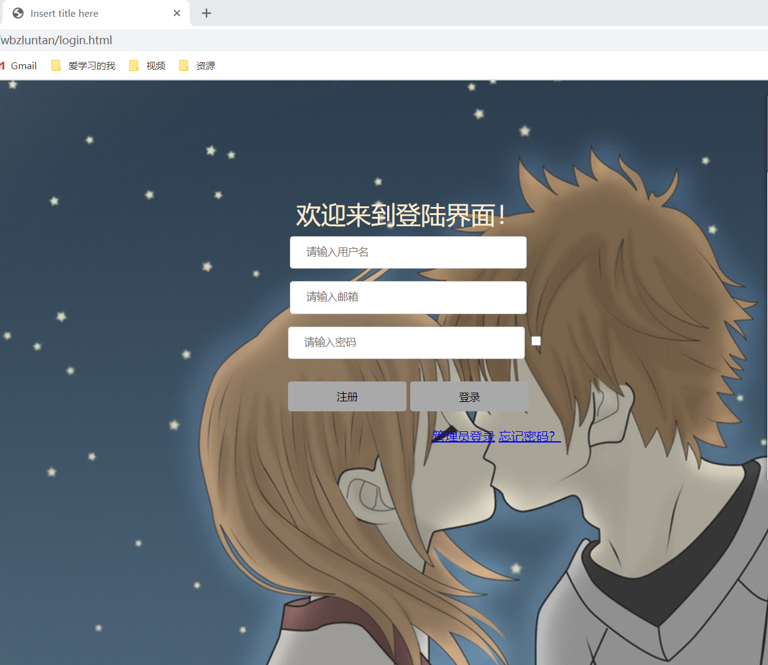
登陆界面设计
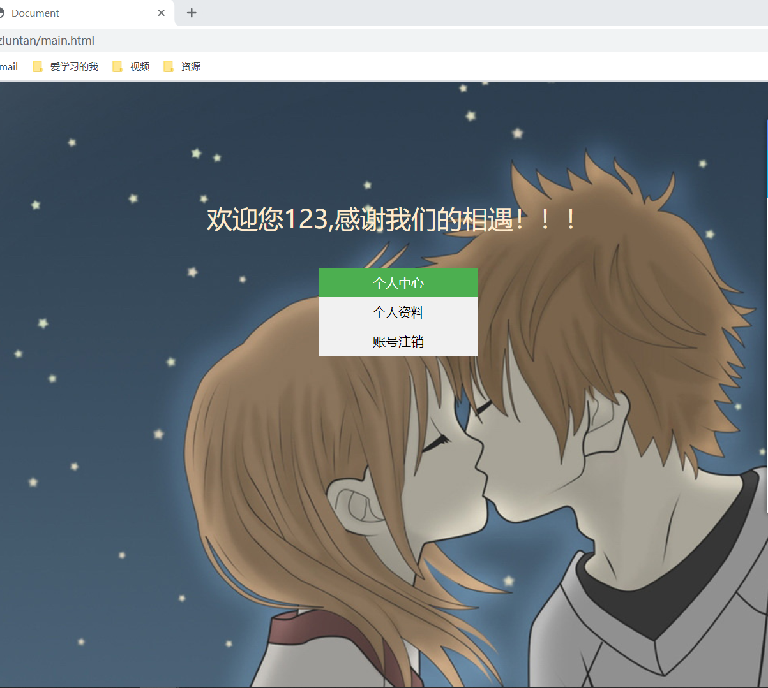
个人信息页面设计
过程记录 | 根据任务步骤，在下面单元格中详细记录项目过程中的思路、问题、解决办法、结论、结果，多用图表、截图等展示，代码备查。

Task2：
任务名称 | 认识软件测试
预计时长 | 0.5小时 | 实际时长 | 1小时
任务目标 | - 认识并了解软件测试  - 学会做手工功能测试  - 撰写测试报告
环境要求 | - 开发和测试服务器一台  - 个人工作机一台，操作系统win7及以上，内存4G以上
工具材料
任务分工 | 开发组：单晓健15% 陈宇15% 盖永浩20%  测试组：张欣宇15% 席奇15% 王炳哲20%
任务步骤 | - 学习软件测试相关知识。  - 组内成员共同讨论，确定测试思路和形式。  - 测试组按照确定的测试思路和形式对Task1中开发完成的功能进行手工测试。开发组对缺陷进行修改。  - 全组协作按提供的测试报告模板完成测试报告,并提交给客户(老师)。  - 向客户演示完成情况，客户对完成情况进行考评。
过程记录 | 根据任务步骤，在下面单元格中详细记录项目过程中的思路、问题、解决办法、结论、结果，多用图表、截图等展示，代码备查。
测试截图：
大小写信息检测：
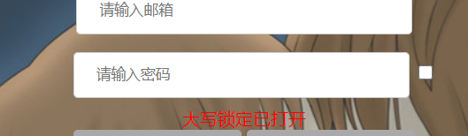
显示与隐藏密码:
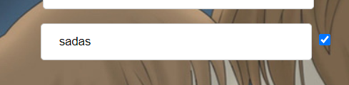
邮箱格式检测：
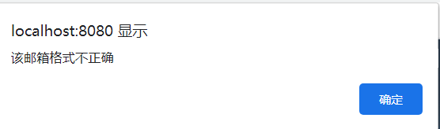
注册成功提示：
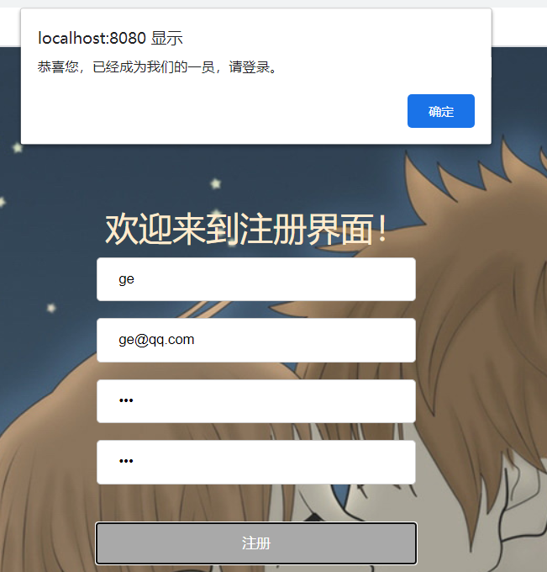
密码修改：
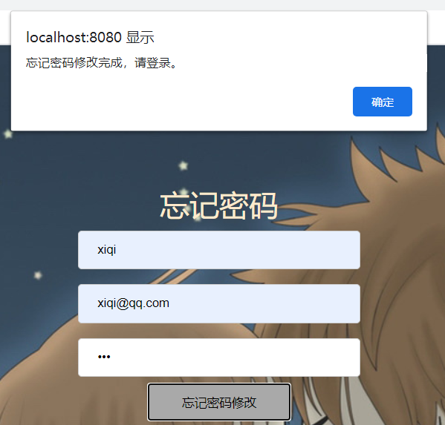
登陆成功：
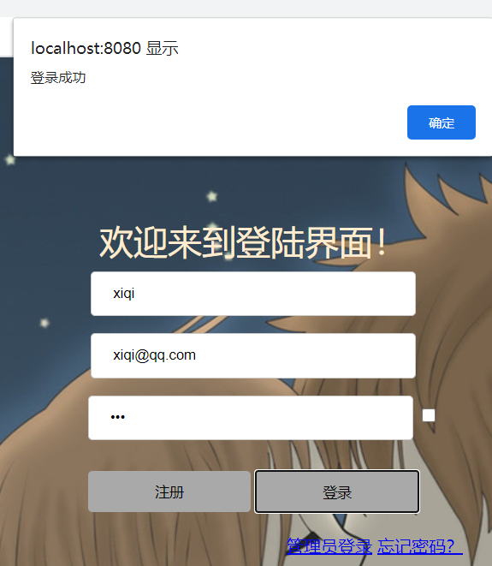
过程记录 | 根据任务步骤，在下面单元格中详细记录项目过程中的思路、问题、解决办法、结论、结果，多用图表、截图等展示，代码备查。
过程记录 | 根据任务步骤，在下面单元格中详细记录项目过程中的思路、问题、解决办法、结论、结果，多用图表、截图等展示，代码备查。

Task3：
任务名称 | 用户故事和测试用例设计
预计时长 | 2.5小时 | 实际时长 | 4小时
任务目标 | - 学习掌握用户故事的概念、作用、格式以及如何编写用户故事  - 学习掌握测试用例的概念、作用、基本要素以及如何编写测试用例
环境要求 | - 开发和测试服务器一台  - 个人工作机一台，操作系统win7及以上，内存4G以上
工具材料 | - 《用户故事模板》  - 《测试用例模板》
任务分工 | 开发组：单晓健15% 陈宇20% 盖永浩15%  测试组：张欣宇10% 席奇30% 王炳哲10%  敏捷教练：史长亭
任务步骤 | - 学习掌握用户故事相关知识（老师讲授）。  - 小组讨论完成“登录”和“注册”功能的用户故事设计。（登录用户故事不少于3个，注册用户故事不少于5个）  - 小组内组织评审对用户故事进行改进。  - 课堂评审各组用户故事（小组代表展示）。  - 学习掌握测试用例相关知识（老师讲授）。  - 小组讨论完成“登录”和“注册”功能的测试用例设计。  - 小组内组织评审对测试用例进行改进。  - 课堂评审各组测试用例设计（小组代表展示）。  - 根据评审意见对用户故事和测试用例进行修改。  10.对各组提出改进意见。
过程记录 | 根据任务步骤，在下面单元格中详细记录项目过程中的思路、问题、解决办法、结论、结果，多用图表、截图等展示，代码备查。
用户故事：
1． 作为一名从未注册过的用户，我希望通过必要的注册信息完成注册，以便系统记住我的用户信息。
2． 作为一名从未注册过的用户，我希望在注册过程中系统能对注册关键信息进行检测是否和已经注册过的信息存在冲突，以便我顺利完成注册。
3． 作为一名健忘的用户，我希望在忘记密码的时候能够重新申请一个密码，以便我的账户不会被系统锁住。
4． 作为一名未注册过的用户，我希望注册完成后自动跳转到登陆页面，可以更加方便登陆系统。
5． 作为一名已注册的用户，我希望能够在系统中查看到我注册时的相关信息，以便我了解自己账户的信息。
6． 作为一名已注册过的用户，我希望在登陆后可以修改我的登陆密码，以便我更容易记住自己的新密码。
7． 作为一名已经注册过的用户，我希望在登陆输入密码时，可以选择显示或隐藏密码，以免被他人偷看密码。
8． 作为一名已经登陆后的用户，我希望可以随时注销该账号，以便切换其它账号来进行登陆。
9． 作为一名未注册的用户，我希望可以以游客的身份浏览论坛网站，以便我决定是否进行注册账户。
10．作为一名已经注册过的用户，我希望可以查看到自己账号的登陆时间，以便我知道是否有其他人登陆过我的账号。
11．作为一名正在注册的用户，我希望在邮箱格式输入错误的时候得到提示，以便绑定正确的邮箱。
12．作为一名用户，我希望在注册或登陆界面输入信息时能得到输入大小写锁定的提示，以便我更准确的输入信息。
13．作为一名已经注册过的用户，我希望能用我的账号和密码进行登陆，让我更加信息该系统。
14．作为一名系统管理员，我希望能够用管理员账号和密码进行登陆，来便对论坛进行相应的管理。

测试用例：

测试编号 | 测试目的 | 测试步骤 | 测试结果
1 | 测试是否可以通过必要的注册信息完成注册 | 输入用户名ge邮箱ge@qq.com密码123再确认密码123 | 注册成功，提示“该名字可用”，“该邮箱可用”，“恭喜您，已经成为我们的一员，请登录。”，并自动跳转到登录页面。
2 | 测试是否可以通过必要的注册信息完成注册 | 输入用户名123邮箱123@qq.com密码123再确认密码123 | 注册成功，提示“该名字可用”，“该邮箱可用”，“恭喜您，已经成为我们的一员，请登录。”，并自动跳转到登录页面。
3 | 测试是否可以通过必要的注册信息完成注册 | 输入用户名a1邮箱a1@qq.com密码a1再确认密码a1 | 注册成功，提示“该名字可用”，“该邮箱可用”，“恭喜您，已经成为我们的一员，请登录。”，并自动跳转到登录页面。
4 | 测试是否可以通过必要的注册信息完成注册 | 输入用户名!!!邮箱12b@qq.com密码12b再确认密码12b | 注册成功，提示“该名字可用”，“该邮箱可用”，“恭喜您，已经成为我们的一员，请登录。”，并自动跳转到登录页面。
5 | 测试是否可以通过必要的注册信息完成注册 | 输入用户名ge17邮箱ge17@qq.com密码ge17再确认密码ge17 | 注册成功，提示“该名字可用”，“该邮箱可用”，“恭喜您，已经成为我们的一员，请登录。”，并自动跳转到登录页面。
6 | 测试是否可以通过必要的注册信息完成注册 | 输入用户名~~~邮箱b21@qq.com密码12b再确认密码12b | 注册成功，提示“该名字可用”，“该邮箱可用”，“恭喜您，已经成为我们的一员，请登录。”，并自动跳转到登录页面。
7 | 测试是否可以通过必要的注册信息完成注册 | 输入用户名ge_17邮箱b21b21@qq.com密码12b再确认密码12b | 注册成功，提示“该名字可用”，“该邮箱可用”，“恭喜您，已经成为我们的一员，请登录。”，并自动跳转到登录页面。
8 | 测试是否可以通过必要的注册信息完成注册 | 输入用户名ge邮箱123123@qq.com密码12b$$$再确认密码12b$$$ | 注册成功，提示“该名字可用”，“该邮箱可用”，“恭喜您，已经成为我们的一员，请登录。”，并自动跳转到登录页面。
9 | 测试是否可以通过必要的注册信息完成注册 | 输入用户名ge邮箱321@qq.com密码12b_12b再确认密码12b_12b | 注册成功，提示“该名字可用”，“该邮箱可用”，“恭喜您，已经成为我们的一员，请登录。”，并自动跳转到登录页面。
10 | 测试是否可以通过必要的注册信息完成注册 | 输入用户名ge邮箱12b@qq.com密码12b~12b再确认密码12b~12b | 注册成功，提示“该名字可用”，“该邮箱可用”，“恭喜您，已经成为我们的一员，请登录。”，并自动跳转到登录页面。
11 | 测试是否可以通过必要的注册信息完成注册 | 输入用户名ge邮箱12b@qq.com密码12b&12b再确认密码12b&12b | 注册成功，提示“该名字可用”，“该邮箱可用”，“恭喜您，已经成为我们的一员，请登录。”，并自动跳转到登录页面。
12 | 测试是否可以通过必要的注册信息完成注册 | 输入用户名ge17$$$邮箱12b@qq.com密码12b再确认密码12b. | 注册成功，提示“该名字可用”，“该邮箱可用”，“恭喜您，已经成为我们的一员，请登录。”，并自动跳转到登录页面。
13 | 测试是否可以通过必要的注册信息完成注册 | 输入用户名ge17&&&邮箱12b@qq.com密码12b再确认密码12b | 注册成功，提示“该名字可用”，“该邮箱可用”，“恭喜您，已经成为我们的一员，请登录。”，并自动跳转到登录页面。
14 | 测试是否可以通过必要的注册信息完成注册 | 输入用户名___邮箱12b@qq.com密码12b再确认密码12b | 注册成功，提示“该名字可用”，“该邮箱可用”，“恭喜您，已经成为我们的一员，请登录。”，并自动跳转到登录页面。
15 | 测试是否可以通过必要的注册信息完成注册 | 输入用户名ge_17邮箱12b@qq.com密码12b再确认密码12b | 注册成功，提示“该名字可用”，“该邮箱可用”，“恭喜您，已经成为我们的一员，请登录。”，并自动跳转到登录页面。
16 | 测试是否可以通过必要的注册信息完成注册 | 输入用户名ge ge邮箱12b@qq.com密码12b再确认密码12b | 注册成功，提示“该名字可用”，“该邮箱可用”，“恭喜您，已经成为我们的一员，请登录。”，并自动跳转到登录页面。
17 | 测试是否可以通过必要的注册信息完成注册 | 输入用户名ge!!!邮箱12b!!!@qq.com密码12b再确认密码12b | 注册失败，提示“该邮箱格式不正确”
18 | 测试是否可以通过必要的注册信息完成注册 | 输入用户名ge17!!!邮箱ge12b!!!@qq.com密码12b再确认密码12b | 注册失败，提示“该邮箱格式不正确”
19 | 测试是否可以通过必要的注册信息完成注册 | 输入用户名12!!!邮箱12b!!!@qq.com密码12b再确认密码12b | 注册失败，提示“该邮箱格式不正确”
20 | 测试是否可以通过必要的注册信息完成注册 | 输入用户名$$$邮箱12b$$$@qq.com密码12b再确认密码12b | 注册失败，提示“该邮箱格式不正确”
21 | 测试是否可以通过必要的注册信息完成注册 | 输入用户名ge邮箱123（密码123再确认密码123） | 注册失败，提示“该邮箱格式不正确”
22 | 测试是否可以通过必要的注册信息完成注册 | 输入用户名!!!邮箱!!!@qq.com（密码123再确认密码123） | 注册失败，提示“该邮箱格式不正确”
23 | 测试是否可以通过必要的注册信息完成注册 | 输入用户名ge邮箱123456789@（密码123再确认密码123） | 注册失败，提示“该邮箱格式不正确”
24 | 测试是否可以通过必要的注册信息完成注册 | 输入用户名ge邮箱asdfhg@qq.（密码123再确认密码123） | 注册失败，提示“该邮箱格式不正确”
25 | 测试是否可以通过必要的注册信息完成注册 | 输入用户名ge邮箱1234asdfhg!!!@qq.com（密码123再确认密码123） | 注册失败，提示“该邮箱格式不正确”
26 | 测试是否可以通过必要的注册信息完成注册 | 输入用户名ge邮箱1234@qq.ccc（密码123再确认密码123） | 注册失败，提示“该邮箱格式不正确”
27 | 测试是否可以通过必要的注册信息完成注册 | 输入用户名ge邮箱1234@qq.cc123（密码123再确认密码123） | 注册失败，提示“该邮箱格式不正确”
28 | 测试是否可以通过必要的注册信息完成注册 | 输入用户名ge邮箱1234@q!!q.com（密码123再确认密码123） | 注册失败，提示“该邮箱格式不正确”
29 | 测试是否可以通过必要的注册信息完成注册 | 输入用户名ge邮箱@qq.com（密码123再确认密码123） | 注册失败，提示“该邮箱格式不正确”
30 | 测试是否可以通过必要的注册信息完成注册 | 输入用户名ge邮箱我@qq.com（密码123再确认密码123） | 注册失败，提示“该邮箱格式不正确”
31 | 测试是否可以通过必要的注册信息完成注册 | 输入用户名ge邮箱ge@qq.com密码123再确认密码321 | 注册失败，提示“两次密码不一致。”
32 | 测试是否可以通过必要的注册信息完成注册 | 输入用户名ge邮箱ge@qq.com密码123再确认密码1233 | 注册失败，提示“两次密码不一致。”
33 | 测试是否可以通过必要的注册信息完成注册 | 输入用户名ge邮箱ge@qq.com密码qqq再确认密码qq | 注册失败，提示“两次密码不一致。”
34 | 测试是否可以通过必要的注册信息完成注册 | 输入用户名ge邮箱ge@qq.com密码123w再确认密码1233q | 注册失败，提示“两次密码不一致。”
35 | 测试是否可以通过必要的注册信息完成注册 | 输入用户名ge邮箱ge@qq.com密码123再确认密码123a | 注册失败，提示“两次密码不一致。”
36 | 测试是否可以通过必要的注册信息完成注册 | 输入用户名ge邮箱ge@qq.com密码12！3再确认密码1！23 | 注册失败，提示“两次密码不一致。”
37 | 测试是否可以通过必要的注册信息完成注册 | 输入用户名ge邮箱ge@qq.com密码1！2！3再确认密码1！2！33 | 注册失败，提示“两次密码不一致。”
38 | 测试是否可以通过必要的注册信息完成注册 | 输入用户名ge邮箱ge@qq.com密码xq123再确认密码x1q23 | 注册失败，提示“两次密码不一致。”
39 | 测试是否可以通过必要的注册信息完成注册 | 输入用户名ge邮箱ge@qq.com密码zxy再确认密码yzx | 注册失败，提示“两次密码不一致。”
40 | 测试是否可以通过必要的注册信息完成注册 | 输入用户名ge邮箱ge@qq.com密码gyh再确认密码gyhgyh | 注册失败，提示“两次密码不一致。”
41 | 测试在注册过程中系统能对注册关键信息进行检测是否和已经注册过的信息存在冲突 | 输入用户名ge | 注册失败，提示“改名字不可用”
42 | 测试在注册过程中系统能对注册关键信息进行检测是否和已经注册过的信息存在冲突 | 输入用户名123 | 注册失败，提示“改名字不可用”
43 | 测试在注册过程中系统能对注册关键信息进行检测是否和已经注册过的信息存在冲突 | 输入用户名a1 | 注册失败，提示“改名字不可用”
44 | 测试在注册过程中系统能对注册关键信息进行检测是否和已经注册过的信息存在冲突 | 输入用户名ge17 | 注册失败，提示“改名字不可用”
45 | 测试在注册过程中系统能对注册关键信息进行检测是否和已经注册过的信息存在冲突 | 输入用户名ge!!! | 注册失败，提示“改名字不可用”
46 | 测试在注册过程中系统能对注册关键信息进行检测是否和已经注册过的信息存在冲突 | 输入用户名ge17$$$ | 注册失败，提示“改名字不可用”
47 | 测试在注册过程中系统能对注册关键信息进行检测是否和已经注册过的信息存在冲突 | 输入用户名ge17&&& | 注册失败，提示“改名字不可用”
48 | 测试在注册过程中系统能对注册关键信息进行检测是否和已经注册过的信息存在冲突 | 输入用户名~~~ | 注册失败，提示“改名字不可用”
49 | 测试在注册过程中系统能对注册关键信息进行检测是否和已经注册过的信息存在冲突 | 输入用户名ge_17 | 注册失败，提示“改名字不可用”
50 | 测试在注册过程中系统能对注册关键信息进行检测是否和已经注册过的信息存在冲突 | 输入用户名ge ge | 注册失败，提示“改名字不可用”
51 | 测试在注册过程中系统能对注册关键信息进行检测是否和已经注册过的信息存在冲突 | 输入用户名51邮箱ge@qq.com | 注册失败，提示“改邮箱不可用”
52 | 测试在注册过程中系统能对注册关键信息进行检测是否和已经注册过的信息存在冲突 | 输入用户名52邮箱123@qq.com | 注册失败，提示“改邮箱不可用”
53 | 测试在注册过程中系统能对注册关键信息进行检测是否和已经注册过的信息存在冲突 | 输入用户名53邮箱a1@qq.com | 注册失败，提示“改邮箱不可用”
54 | 测试在注册过程中系统能对注册关键信息进行检测是否和已经注册过的信息存在冲突 | 输入用户名54邮箱12b@qq.com | 注册失败，提示“改邮箱不可用”
55 | 测试在注册过程中系统能对注册关键信息进行检测是否和已经注册过的信息存在冲突 | 输入用户名55邮箱ge17@qq.com | 注册失败，提示“改邮箱不可用”
56 | 测试在注册过程中系统能对注册关键信息进行检测是否和已经注册过的信息存在冲突 | 输入用户名56邮箱12b12b@qq.com | 注册失败，提示“改邮箱不可用”
57 | 测试在注册过程中系统能对注册关键信息进行检测是否和已经注册过的信息存在冲突 | 输入用户名57邮箱b21@qq.com | 注册失败，提示“改邮箱不可用”
58 | 测试在注册过程中系统能对注册关键信息进行检测是否和已经注册过的信息存在冲突 | 输入用户名58邮箱b21b21@qq.com | 注册失败，提示“改邮箱不可用”
59 | 测试在注册过程中系统能对注册关键信息进行检测是否和已经注册过的信息存在冲突 | 输入用户名59邮箱123123@qq.com | 注册失败，提示“改邮箱不可用”
60 | 测试在注册过程中系统能对注册关键信息进行检测是否和已经注册过的信息存在冲突 | 输入用户名60邮箱321@qq.com | 注册失败，提示“改邮箱不可用”
61 | 测试是否可以重新申请密码 | 输入用户名ge邮箱ge@qq.com忘记密码修改密码321，点击忘记密码修改 | 修改密码成功，提示“忘记密码修改成功，请登录。”
62 | 测试是否可以重新申请密码 | 输入用户名ge邮箱ge@qq.com忘记密码修改密码321，点击忘记密码修改 | 修改密码成功，提示“忘记密码修改成功，请登录。”
63 | 测试是否可以重新申请密码 | 输入用户名ge邮箱ge@qq.com忘记密码修改密码qwertyu123456，点击忘记密码修改 | 修改密码成功，提示“忘记密码修改成功，请登录。”
64 | 测试是否可以重新申请密码 | 输入用户名123，点击忘记密码修改 | 修改密码失败，提示“请输入您绑定的邮箱”
65 | 测试是否可以重新申请密码 | 输入用户名123邮箱123@qq.com，点击忘记密码修改 | 修改密码失败，提示“请输入修改密码”
66 | 测试登录时时候可以选择显示或隐藏密码，测试是否在注册和登录时获得大小写锁定的提示 | 输入用户名123邮箱123@qq.com密码123，开启大小写锁定，点击两次显示隐藏密码按键，点击登录 | 登陆成功，打开大小写锁定之后显示“大写锁定已打开”，点击显示密码之后密码被显示，再次点击密码被隐藏，提示“登陆成功”，并跳转到展示页面

过程记录 | 根据任务步骤，在下面单元格中详细记录项目过程中的思路、问题、解决办法、结论、结果，多用图表、截图等展示，代码备查。

Task4：
任务名称 | 结对编程和测试
预计时长 | 8小时 | 实际时长 | 10小时
任务目标 | - 学习掌握结对编程和测试的概念、作用  - 进行结对编程和测试实践
环境要求 | - 开发和测试服务器一台  - 个人工作机一台，操作系统win7及以上，内存4G以上
工具材料
任务分工 | 开发组：单晓健10% 陈宇20% 盖永浩20%  测试组：张欣宇20% 席奇20% 王炳哲10%  敏捷教练：史长亭
任务步骤 | - 学习掌握结对编程和测试相关知识。  - 小组确定结对编程和测试的形式。  - 小组内分为两个开发小组，按照最终的用户故事设计，一组进行“注册”功能的完善开发，一组进行“登录”功能的开发。  - 开发人员每实现一个完整功能，测试组即进行打包并部署至测试环境，并依照最终的测试用例对开发的功能进行测试；  - 测试组及时向开发组反应发现的缺陷，由开发组进行修改。测试组持续进行测试，保证登录、注册功能正确性  - 向客户演示完成情况，客户对完成情况进行考评。
过程记录 | 根据任务步骤，在下面单元格中详细记录项目过程中的思路、问题、解决办法、结论、结果，多用图表、截图等展示，代码备查。
1. 结对编程和测试的相关学习：
结对编程是一种敏捷软件开发的方法，两个程序员在一个计算机上共同工作。一个人输入代码，而另一个人审查他输入的每一行代码，两个程序员经常互换角色。
结对编程技术是一个非常简单和直观的概念，能达到事半功倍的工作效果。实施结对编程技术将给软件项目的开发工作带来好处，只是这些好处必须经过缜密的思考和计划才能真正体现出来。而另一方面，两个有经验的人可能会发现配对编程里没有什么技能的转移，但是让他们在不同的抽象层次解决同一个问题会让他们更快地找到解决方案，而且错误更少。
2. 小组确定结对编程和测试的形式：
小组分成两个开发小组，第一组：盖永浩，负责“注册”功能的完善开发；第二组：陈宇、单晓健，进行“登录”功能的开发。
测试组的成员为：张欣宇、席奇、王炳哲。测试组即进行打包并部署至测试环境，并依照最终的测试用例对开发的功能进行测试。
3. 具体的结对编程和测试环节：
黑盒测试采用了等价类划分方法测试，具体操作如下：
过程记录 | 根据任务步骤，在下面单元格中详细记录项目过程中的思路、问题、解决办法、结论、结果，多用图表、截图等展示，代码备查。
测试编号 | 测试目的 | 测试步骤 | 测试结果
1 | 测试是否可以通过必要的注册信息完成注册 | 输入用户名ge_17邮箱b21b21@qq.com密码12b再确认密码12b | 注册成功，提示“该名字可用”，“该邮箱可用”，“恭喜您，已经成为我们的一员，请登录。”，并自动跳转到登录页面。
2 | 测试是否可以通过必要的注册信息完成注册 | 输入用户名ge邮箱123123@qq.com密码12b$$$再确认密码12b$$$ | 注册成功，提示“该名字可用”，“该邮箱可用”，“恭喜您，已经成为我们的一员，请登录。”，并自动跳转到登录页面。
3 | 测试是否可以通过必要的注册信息完成注册 | 输入用户名ge邮箱321@qq.com密码12b_12b再确认密码12b_12b | 注册成功，提示“该名字可用”，“该邮箱可用”，“恭喜您，已经成为我们的一员，请登录。”，并自动跳转到登录页面。
4 | 测试是否可以通过必要的注册信息完成注册 | 输入用户名ge邮箱12b@qq.com密码12b~12b再确认密码12b~12b | 注册成功，提示“该名字可用”，“该邮箱可用”，“恭喜您，已经成为我们的一员，请登录。”，并自动跳转到登录页面。
5 | 测试是否可以通过必要的注册信息完成注册 | 输入用户名ge17&&&邮箱12b@qq.com密码12b再确认密码12b | 注册成功，提示“该名字可用”，“该邮箱可用”，“恭喜您，已经成为我们的一员，请登录。”，并自动跳转到登录页面。
6 | 测试是否可以通过必要的注册信息完成注册 | 输入用户名___邮箱12b@qq.com密码12b再确认密码12b | 注册成功，提示“该名字可用”，“该邮箱可用”，“恭喜您，已经成为我们的一员，请登录。”，并自动跳转到登录页面。
7 | 测试是否可以通过必要的注册信息完成注册 | 输入用户名ge ge邮箱12b@qq.com密码12b再确认密码12b | 注册成功，提示“该名字可用”，“该邮箱可用”，“恭喜您，已经成为我们的一员，请登录。”，并自动跳转到登录页面。
8 | 测试是否可以通过必要的注册信息完成注册 | 输入用户名ge!!!邮箱12b!!!@qq.com密码12b再确认密码12b | 注册失败，提示“该邮箱格式不正确”
9 | 测试是否可以通过必要的注册信息完成注册 | 输入用户名ge17!!!邮箱ge12b!!!@qq.com密码12b再确认密码12b | 注册失败，提示“该邮箱格式不正确”
10 | 测试是否可以通过必要的注册信息完成注册 | 输入用户名12!!!邮箱12b!!!@qq.com密码12b再确认密码12b | 注册失败，提示“该邮箱格式不正确”
11 | 测试是否可以通过必要的注册信息完成注册 | 输入用户名ge邮箱123（密码123再确认密码123） | 注册失败，提示“该邮箱格式不正确”
12 | 测试是否可以通过必要的注册信息完成注册 | 输入用户名ge邮箱asdfhg@qq.（密码123再确认密码123） | 注册失败，提示“该邮箱格式不正确”
13 | 测试是否可以通过必要的注册信息完成注册 | 输入用户名ge邮箱1234asdfhg!!!@qq.com（密码123再确认密码123） | 注册失败，提示“该邮箱格式不正确”
14 | 测试是否可以通过必要的注册信息完成注册 | 输入用户名ge邮箱1234@q!!q.com（密码123再确认密码123） | 注册失败，提示“该邮箱格式不正确”
15 | 测试是否可以通过必要的注册信息完成注册 | 输入用户名ge邮箱@qq.com（密码123再确认密码123） | 注册失败，提示“该邮箱格式不正确”
16 | 测试是否可以通过必要的注册信息完成注册 | 输入用户名ge邮箱我@qq.com（密码123再确认密码123） | 注册失败，提示“该邮箱格式不正确”
17 | 测试是否可以通过必要的注册信息完成注册 | 输入用户名ge邮箱ge@qq.com密码123再确认密码123a | 注册失败，提示“两次密码不一致。”
18 | 测试是否可以通过必要的注册信息完成注册 | 输入用户名ge邮箱ge@qq.com密码12！3再确认密码1！23 | 注册失败，提示“两次密码不一致。”
19 | 测试是否可以通过必要的注册信息完成注册 | 输入用户名ge邮箱ge@qq.com密码1！2！3再确认密码1！2！33 | 注册失败，提示“两次密码不一致。”
20 | 测试是否可以通过必要的注册信息完成注册 | 输入用户名ge邮箱ge@qq.com密码gyh再确认密码gyhgyh | 注册失败，提示“两次密码不一致。”
21 | 测试在注册过程中系统能对注册关键信息进行检测是否和已经注册过的信息存在冲突 | 输入用户名ge | 注册失败，提示“改名字不可用”
22 | 测试在注册过程中系统能对注册关键信息进行检测是否和已经注册过的信息存在冲突 | 输入用户名123 | 注册失败，提示“改名字不可用”
23 | 测试在注册过程中系统能对注册关键信息进行检测是否和已经注册过的信息存在冲突 | 输入用户名ge17 | 注册失败，提示“改名字不可用”
24 | 测试在注册过程中系统能对注册关键信息进行检测是否和已经注册过的信息存在冲突 | 输入用户名ge!!! | 注册失败，提示“改名字不可用”
25 | 测试在注册过程中系统能对注册关键信息进行检测是否和已经注册过的信息存在冲突 | 输入用户名ge17&&& | 注册失败，提示“改名字不可用”
26 | 测试在注册过程中系统能对注册关键信息进行检测是否和已经注册过的信息存在冲突 | 输入用户名~~~ | 注册失败，提示“改名字不可用”
27 | 测试在注册过程中系统能对注册关键信息进行检测是否和已经注册过的信息存在冲突 | 输入用户名ge_17 | 注册失败，提示“改名字不可用”
28 | 测试在注册过程中系统能对注册关键信息进行检测是否和已经注册过的信息存在冲突 | 输入用户名ge ge | 注册失败，提示“改名字不可用”
29 | 测试在注册过程中系统能对注册关键信息进行检测是否和已经注册过的信息存在冲突 | 输入用户名51邮箱ge@qq.com | 注册失败，提示“改邮箱不可用”
30 | 测试在注册过程中系统能对注册关键信息进行检测是否和已经注册过的信息存在冲突 | 输入用户名52邮箱123@qq.com | 注册失败，提示“改邮箱不可用”
31 | 测试在注册过程中系统能对注册关键信息进行检测是否和已经注册过的信息存在冲突 | 输入用户名53邮箱a1@qq.com | 注册失败，提示“改邮箱不可用”
32 | 测试在注册过程中系统能对注册关键信息进行检测是否和已经注册过的信息存在冲突 | 输入用户名56邮箱12b12b@qq.com | 注册失败，提示“改邮箱不可用”
33 | 测试在注册过程中系统能对注册关键信息进行检测是否和已经注册过的信息存在冲突 | 输入用户名58邮箱b21b21@qq.com | 注册失败，提示“改邮箱不可用”
34 | 测试是否可以重新申请密码 | 输入用户名ge邮箱ge@qq.com忘记密码修改密码321，点击忘记密码修改 | 修改密码成功，提示“忘记密码修改成功，请登录。”
35 | 测试是否可以重新申请密码 | 输入用户名ge邮箱ge@qq.com忘记密码修改密码321，点击忘记密码修改 | 修改密码成功，提示“忘记密码修改成功，请登录。”
36 | 测试是否可以重新申请密码 | 输入用户名ge邮箱ge@qq.com忘记密码修改密码qwertyu123456，点击忘记密码修改 | 修改密码成功，提示“忘记密码修改成功，请登录。”
37 | 测试是否可以重新申请密码 | 输入用户名123，点击忘记密码修改 | 修改密码失败，提示“请输入您绑定的邮箱”
38 | 测试是否可以重新申请密码 | 输入用户名123邮箱123@qq.com，点击忘记密码修改 | 修改密码失败，提示“请输入修改密码”

过程记录 | 根据任务步骤，在下面单元格中详细记录项目过程中的思路、问题、解决办法、结论、结果，多用图表、截图等展示，代码备查。

Task5：
任务名称 | 持续集成和构建
预计时长 | 2.5小时 | 实际时长 | 小时
任务目标 | - 学习掌握持续集成的概念、作用  - 了解常用的构建工具  - 学习掌握使用Git工具进行代码集成  - 学习掌握使用Ant工具进行版本构建
环境要求 | - 开发和测试服务器一台  - 个人工作机一台，操作系统win7及以上，内存4G以上
工具材料 | - Git工具安装包  - Ant工具安装包
任务分工 | 开发组：  测试组：  敏捷教练：
任务步骤 | - 学习掌握持续集成的概念、作用，了解常用的构建工具（老师讲授）。  - 开发组获取Git安装包，按照安装指南在指定机器安装。  - 自主学习Git工具代码集成的方法，小组内按照持续集成的流程，将分组研发的代码集成为整体。  - 集成完成后，测试组对集成后的工程进行打包，并部署至测试环境，完成系统功能测试，及时向开发组反应发现的缺陷，由开发组进行修改。  - 集成代码测试无误后，自主学习Ant工具构建方法，由开发组完成构建。  - 向客户演示完成情况，客户对完成情况进行考评。
过程记录 | 根据任务步骤，在下面单元格中详细记录项目过程中的思路、问题、解决办法、结论、结果，多用图表、截图等展示，代码备查。
过程记录 | 根据任务步骤，在下面单元格中详细记录项目过程中的思路、问题、解决办法、结论、结果，多用图表、截图等展示，代码备查。
过程记录 | 根据任务步骤，在下面单元格中详细记录项目过程中的思路、问题、解决办法、结论、结果，多用图表、截图等展示，代码备查。

Task6：
任务名称 | 持续迭代和交付
预计时长 | 2.5小时 | 实际时长 | 小时
任务目标 | - 学习掌握持续迭代的概念、作用  - 学习掌握持续交付的概念
环境要求 | - 开发和测试服务器一台  - 个人工作机一台，操作系统win7及以上，内存4G以上
工具材料
任务分工 | 开发组：  测试组：  敏捷教练：
任务步骤 | - 小组代表以构建的版本展示本组目前完成的功能（每组限时5min）。  - 客户（老师）提出新的改进需求（每组至少新增2个需求）。  - 学习掌握持续迭代和交付的概念（老师讲授）。  - 小组根据提出的新需求进行一轮的迭代开发和测试。  - 新功能测试无误后对新开发的代码进行集成、测试和构建。
过程记录 | 根据任务步骤，在下面单元格中详细记录项目过程中的思路、问题、解决办法、结论、结果，多用图表、截图等展示，代码备查。
过程记录 | 根据任务步骤，在下面单元格中详细记录项目过程中的思路、问题、解决办法、结论、结果，多用图表、截图等展示，代码备查。
过程记录 | 根据任务步骤，在下面单元格中详细记录项目过程中的思路、问题、解决办法、结论、结果，多用图表、截图等展示，代码备查。

Task7：
任务名称 | 自动化测试
预计时长 | 2.5小时 | 实际时长 | 小时
任务目标 | - 学习掌握自动化测试的概念、层级划分、自动化测试的时机。  - 学习掌握使用HyperPacer搭建自动化测试框架的过程  - 了解自动化测试的优缺点  - 了解其他自动化测试的工具
环境要求 | - 开发和测试服务器一台  - 个人工作机一台，操作系统win7及以上，内存4G以上
工具材料 | - HyperPacer3.2版本安装包
任务分工
任务步骤 | 1.学习掌握自动化测试相关知识（老师讲授）。  2.学习掌握使用HyperPacer搭建自动化测试框架的过程。  3.小组全员安装HyperPacer。  4.全员使用HyperPacer完成论坛网站的功能自动化测试：脚本录制—事务设定—设置检查点——参数化—调试运行。  5.向客户演示完成情况，客户对完成情况进行考评。
过程记录 | 根据任务步骤，在下面单元格中详细记录项目过程中的思路、问题、解决办法、结论、结果，多用图表、截图等展示，代码备查。
过程记录 | 根据任务步骤，在下面单元格中详细记录项目过程中的思路、问题、解决办法、结论、结果，多用图表、截图等展示，代码备查。
过程记录 | 根据任务步骤，在下面单元格中详细记录项目过程中的思路、问题、解决办法、结论、结果，多用图表、截图等展示，代码备查。

Task8：
任务名称 | 性能测试
预计时长 | 2小时 | 实际时长 | 小时
任务目标 | - 学习掌握性能测试的概念、目的  - 了解性能测试的常见度量指标  - 理解性能测试的常见场景  - 学习掌握使用HyperPacer完成性能测试的过程  - 学习掌握基于tomcat的性能调优
环境要求 | - 开发和测试服务器一台  - 个人工作机一台，操作系统win7及以上，内存4G以上
工具材料 | 1.《性能测试报告模板》
任务分工
任务步骤 | - 学习理解性能测试的概念和性能常见度量指标（老师讲授）。  - 学习掌握使用HyperPacer搭建自动化测试框架的过程。  - 学习理解并发测试、负载测试、压力测试场景的概念、应用场景和参数设定（老师讲授）。  - 全员使用HyperPacer完成论坛网站的性能测试：尝试对运行结果进行分析，撰写简单的性能测试报告。  - 学习掌握基于tomcat的性能调优并实践操作。  - 向客户演示完成情况，客户对完成情况进行考评。
过程记录 | 根据任务步骤，在下面单元格中详细记录项目过程中的思路、问题、解决办法、结论、结果，多用图表、截图等展示，代码备查。
过程记录 | 根据任务步骤，在下面单元格中详细记录项目过程中的思路、问题、解决办法、结论、结果，多用图表、截图等展示，代码备查。
过程记录 | 根据任务步骤，在下面单元格中详细记录项目过程中的思路、问题、解决办法、结论、结果，多用图表、截图等展示，代码备查。
评审记录 | 记录评审环节教师、各组对本组成果展示的意见和建议。提出改进思路，确定改进计划。
教师评语
成果得分 |  | 展示得分
报告得分 |  | 签 字

